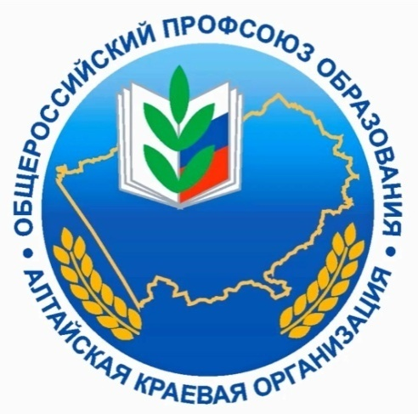
Уважаемые товарищи!

В сложные для страны и общества дни борьбы с коронавирусной инфекцией Алтайская краевая организация Профсоюза с вами!

Мы работаем в удаленном режиме, принимая все ходатайства, обращения и заявления по электронной почте и осуществляя ответ на них, в т.ч. перечисление материальной помощи, через современные мобильные средства коммуникации.
Председателям районных, городских и первичных (вузы, ссузы) организаций достаточно отправить скан документа с синей подписью и печатью организации, либо его качественное фото на наш электронный адрес: altaikrai@eseur.ru

* * *
Все специалисты краевого комитета доступны по мобильным телефонам:
89059263107 – Абдуллаев Юрий Геннадьевич, председатель Алтайской краевой организации Профсоюза;
89132314892 - Иванищева Светлана Борисовна, заместитель председателя (оргвопросы, награждение, документация);
89831076348 - Лысикова Наталья Михайловна – заместитель председателя по правовой работе (юридическая помощь);
89831076351 - Ивановская Елена Леонидовна – заместитель председателя по информационной и молодёжной работе;
89609377206 - Мерзлякова Валентина Николаевна – заместитель председателя по финансовой работе и заработной плате, главный бухгалтер;
89132151515 - Ковелькова Анастасия Валерьевна – бухгалтер (финансовая отчётность, перечисление средств);
89095033420 - Янков Николай Петрович – главный технический иснпектор (охрана труда и техника безопасности);
89021410219 - Пензина Анна Владимировна – заведующий общим отделом (электронный профбилет, ЕАИС учёта членов Профсоюза, приём документации, номенклатура дел).

Следите за новостями на нашем официальном сайте: www.eseur.ru/altkray/

а также в социальных сетях
https://ok.ru/profile/579450008485
profobr22

https://vk.com/msakprof

и в мессенджере WhatsApp в группе Профсоюз22

Очень важно в настоящее время обеспечивать наших членов Профсоюза своевременной и проверенной информацией. Поэтому просим вас организовать вашу работу в дистанционном режиме через рассылки сообщений электронной почтой, в группах в WhatsApp и социальных сетях. Остерегайтесь фейков!

БЕРЕГИТЕ СЕБЯ И СВОИХ БЛИЗКИХ И БУДЬТЕ ЗДОРОВЫ!
#сидимдома #стопкоронавирус # мывместе

С уважением и заботой о вас, искренне ваши, Ю.Г. Абдуллаев
и специалисты аппарата крайкома Профсоюза

